

АДМИНИСТРАЦИЯ СЕВЕРО-ЕНИСЕЙСКОГО РАЙОНА
РАСПОРЯЖЕНИЕ

«02» апреля 2024 г. | № 813-р
гп Северо-Енисейский

Об организации временного ограничения движения транспортных средств на автомобильной дороге местного значения

В целях обеспечения безопасности при проведении мероприятий, посвященных 79-й годовщине Победы в Великой Отечественной войне 1941-1945 годов в п. Новая Калами, утвержденных распоряжением администрации Северо-Енисейского района от №502-р от 13.02.2024 «О подготовке и проведении мероприятий, посвященных 79-й годовщине Победы советского народа в Великой Отечественной войне 1941-1945 годов», руководствуясь статьей 34 Устава района:
- Утвердить на 08.05.2024 в период с 12:00 до 13:00 схему временного ограничения движения транспортных средств на автомобильной дороге местного значения по ул. Юбилейная согласно приложению № 1 к настоящему распоряжению.
- Утвердить на 09.05.2024 в период с 10:30 до 16:00 схему временного ограничения движения транспортных средств на автомобильной дороге местного значения по ул. Юбилейная согласно приложению № 2 к настоящему распоряжению.
- Управлению делами администрации Северо-Енисейского района в течение 3-х дней со дня подписания направить настоящее распоряжение в отделение Министерства внутренних дел Российской Федерации по Северо-Енисейскому району для принятия организационных мер по временному ограничению движения транспортных средств на участке автомобильной дороги по ул. Юбилейная в п. Новая Калами.
- Муниципальному казенному учреждению «Северо-Енисейская муниципальная информационная служба» опубликовать информацию об организации временного ограничения движения транспортных средств на автомобильных дорогах местного значения и объезде в средствах массовой информации.
- Контроль за выполнением настоящего распоряжения возложить на главу администрации п. Новая Калами и п. Енашимо.
- Настоящее распоряжение вступает в силу со дня его официального опубликования в газете «Северо-Енисейский вестник» и подлежит опубликованию на официальном сайте Северо-Енисейского района в информационно-коммуникационной сети «Интернет».

Глава Северо-Енисейского района А.Н. Рябцев
Приложение № 1
к распоряжению администрации
Северо-Енисейского района
от 02.04.2024 № 813-р

Схема перекрытия
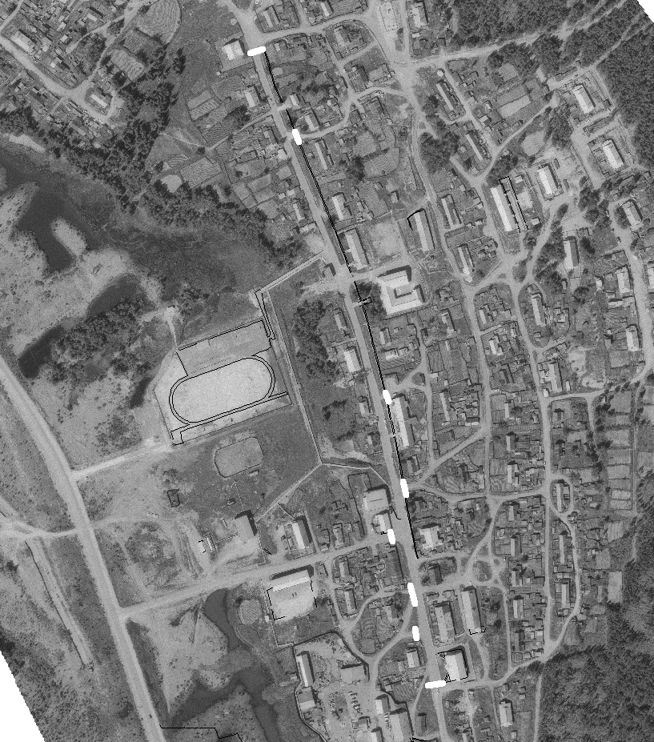

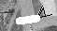
- места перекрытия проезжих частей

Приложение № 2
к распоряжению администрации
Северо-Енисейского района
от 02.04.2024 № 813-р

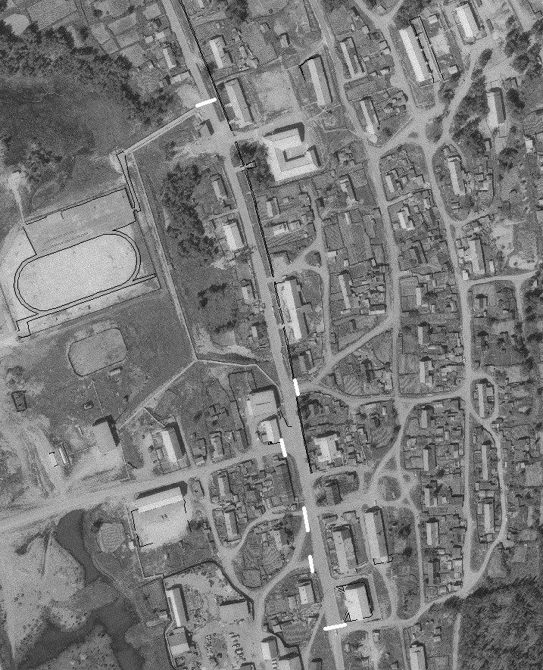
Схема перекрытия

- места перекрытия проезжих частей

